Kim Hoang

Stratégie des médias sociaux

571- MS1-AS

Analyse des activités sur les réseaux sociaux

Levi’s

Travail présenté à Mr. Slim Barhoumi

Collège Lasalle

18 octobre

Levi’s

Levi Strauss & Co. aussi appelé communément sous le nom de Levi’s est reconnu mondialement pour ses vêtements, existe depuis 1853. Cette compagnie qui se spécialise dans les sociétés du gros et du détail a permis grâce à la conception du jean, d'apporter d'énormes changements à la compagnie. Leurs blue-jeans qui fait fureur est à la base de cette entreprise. Possédant une multitude d’outils sur le web, Levi’s nous permet de comprendre que cela est essentiel, car ces nombreuses tactiques leur ont permis de se faire connaître à l'international.

**Présentation de la compagnie**

Levi Strauss & Co. fut fondé par un immigrant allemand, Levi’s Strauss. Il sera à l’origine du jeans tant convoité par les orpailleurs lors de la ruée vers l’or aux États-Unis. En 1866, leur premier siège sera installé au 14-16 Battery Street. Puisque maintenant la majorité des choses se passe sur les réseaux, Levi’s en profita donc à faire apparition dans les réseaux sociaux, afin de se faire une plus grosse reconnaissance à travers le monde. L’entreprise est équipé d'une équipe ingénieuse, et efficace en marketing, cela leur permet de diffuser leur marque, les nouveautés qui surgissent, d’importantes nouvelles tendances, événements ou informations à travers plusieurs réseaux sociaux comme Twitter, Facebook , Instagram et plusieurs autres.

Site web:

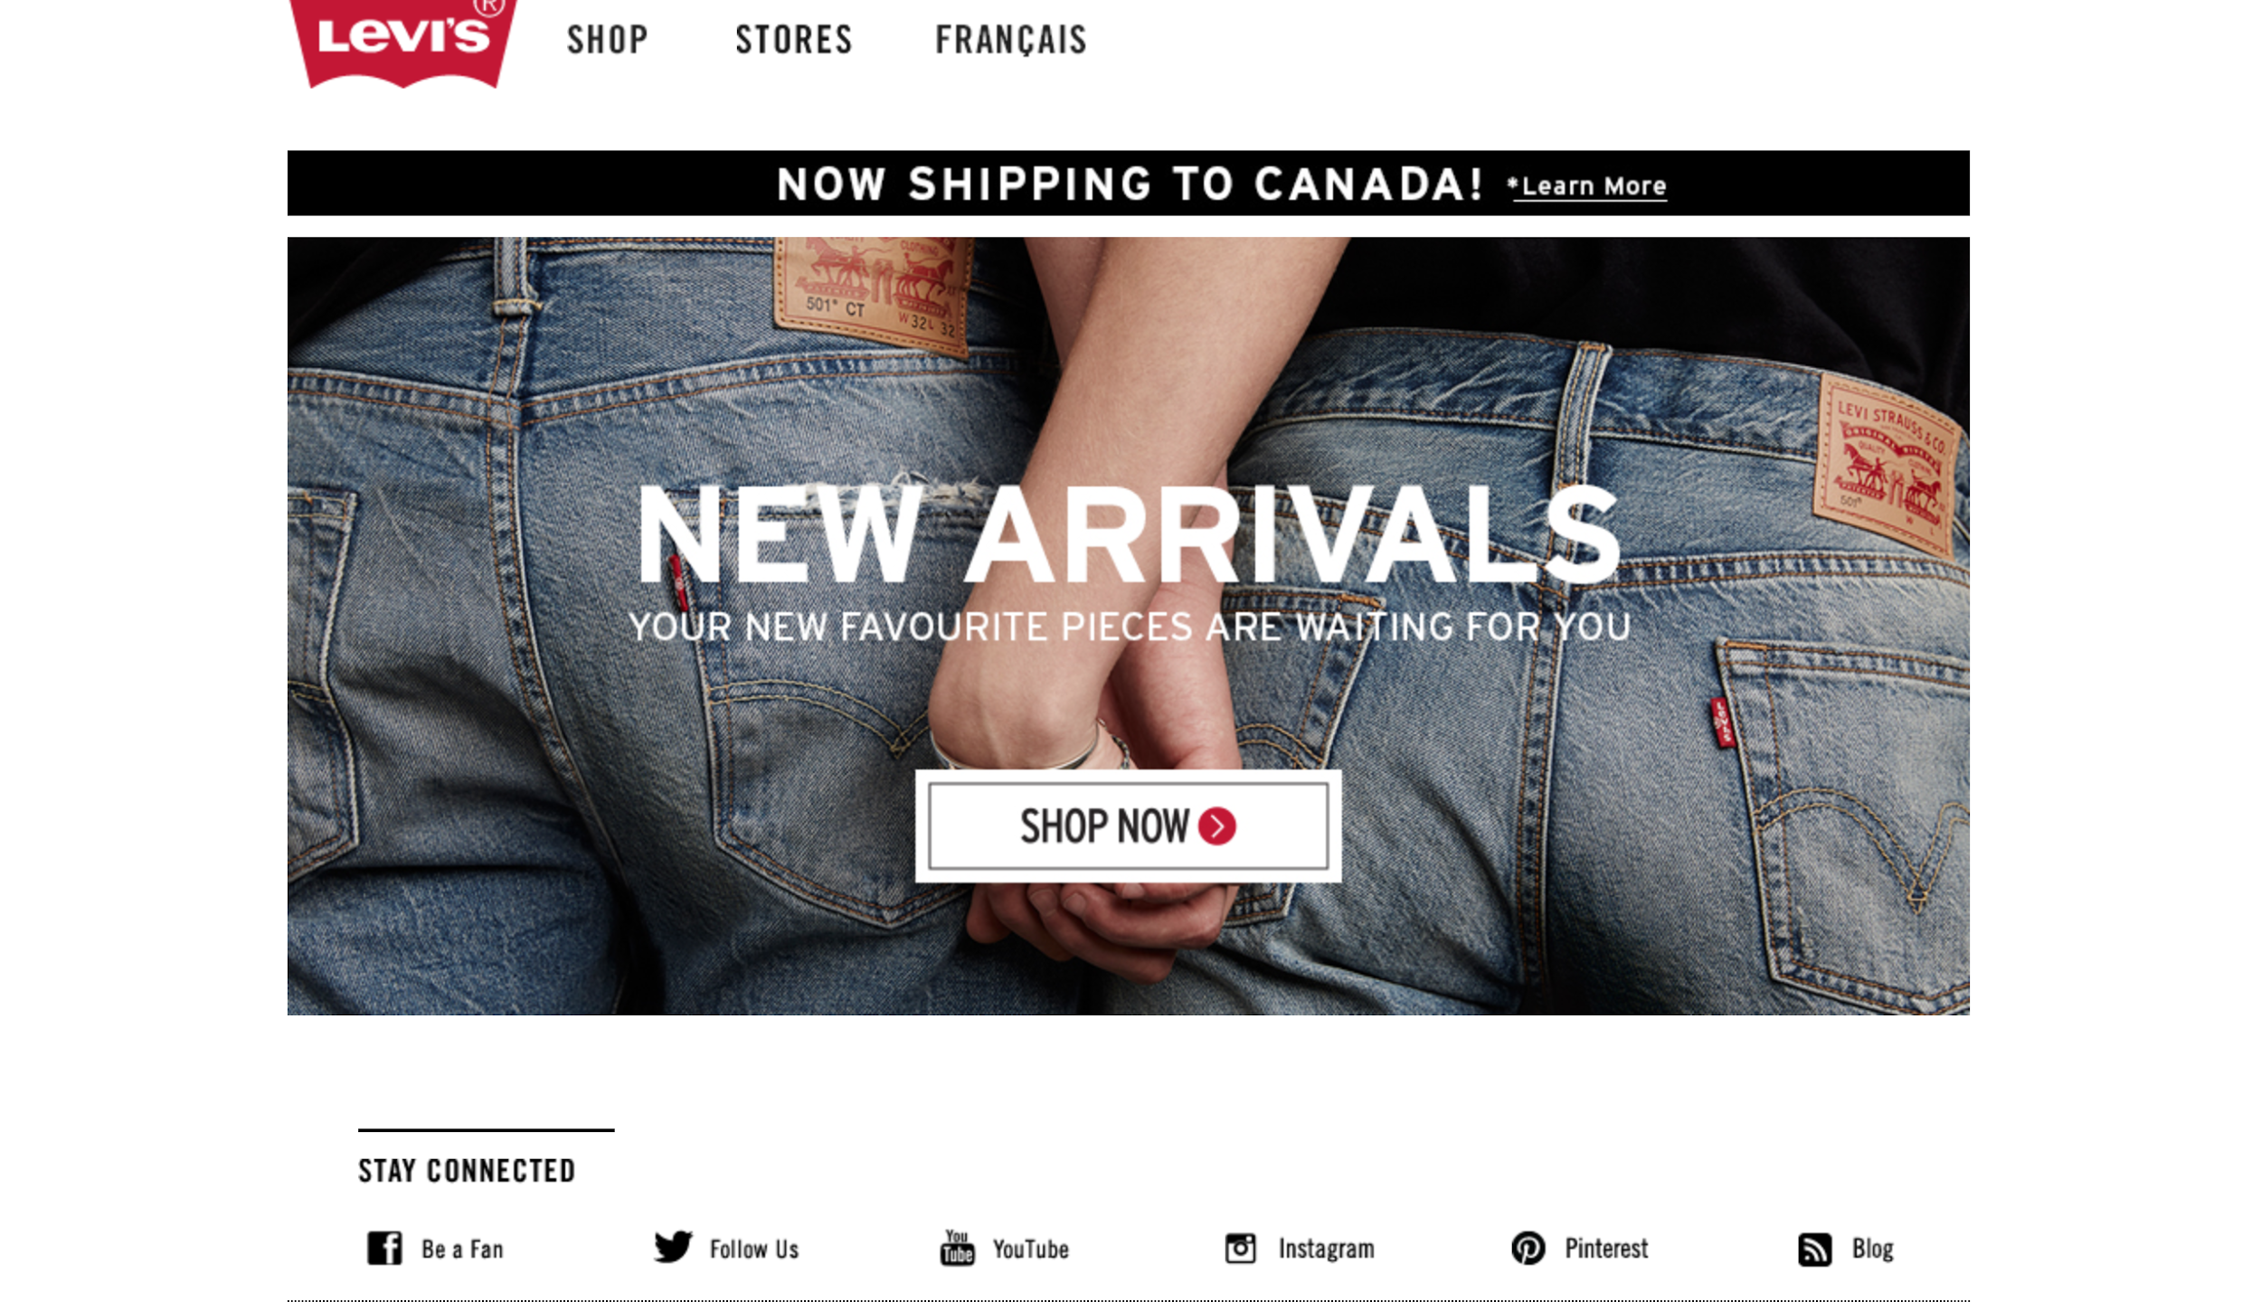

Blog:

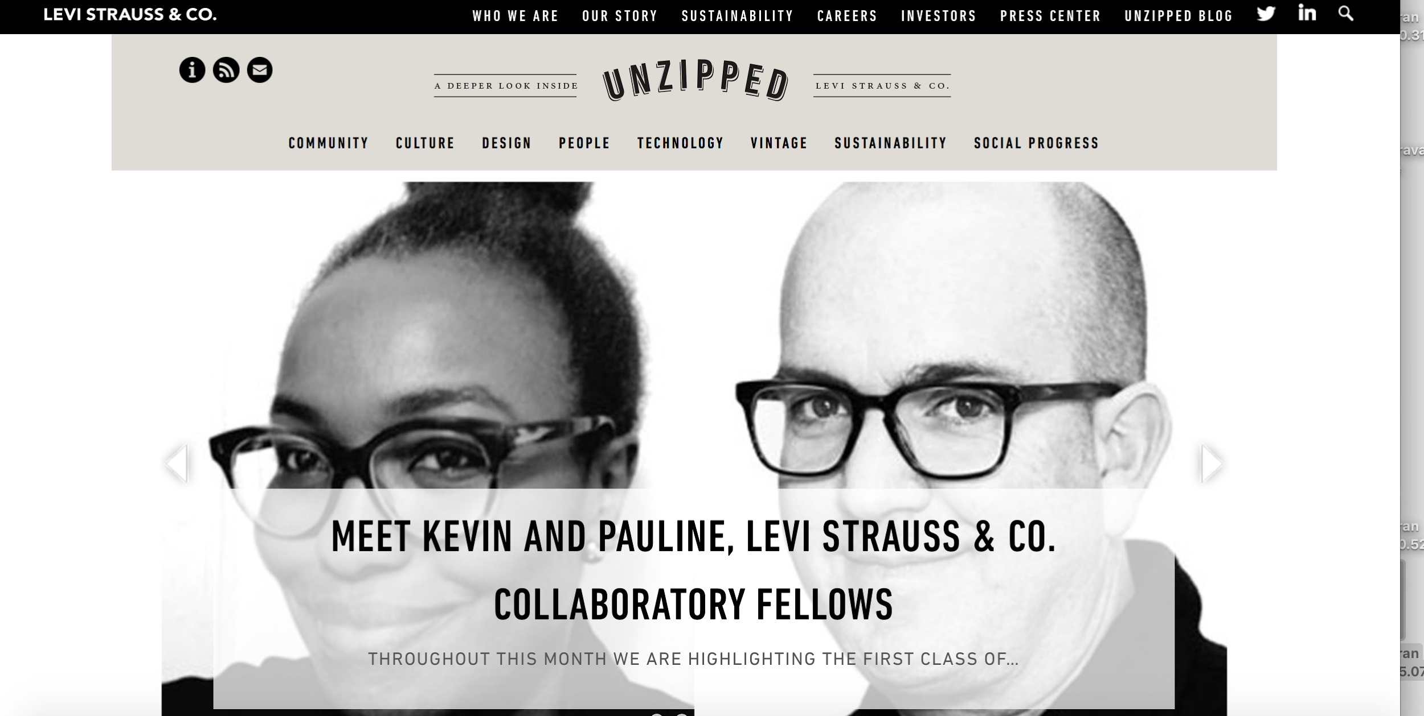

Application mobile:

14796265_662078533972639_1252788022_o.png.jpeg

Analyse de la stratégie de communication:

L’utilisation des réseaux sociaux sont l’une des meilleures interactions envers le public. Cela leur permet d'accroître de nombreux revenus et de se faire remarquer par les jeunes, qui ne font que demander de se faire combler et d’être satisfait de leur achats. Leur système de vente doit attirer notre attention, en sorte de nous permettre de dépenser pour ses magnifiques vêtements hautes gamme à prix raisonnable. Levi’s, nous permet de constater tout cela sur leur réseau social et leur blog. Comment pourrait-on augmenter les bénéfices par de nouvelles méthodes sur les médias sociaux ?

Facebook : 23 439 995 abonnés

On peut remarquer en naviguant sur leur page facebook qu’ils n'interagissent pas souvent avec le public, puisque leurs dernières publications ont été publiés le 15 octobre. De plus, ils ne répondent jamais au commentaire du public sur Facebook. Ils exposent que 2 à 5 publications par mois. Levi’s publie en effet, à chaque fois qu’il y a une nouvelle édition de leur marque, par des vidéos avec de la musique ambiante, et par des images aussi certaine fois. Leur descriptions sont en anglais, ils se décrivent en tout temps, comme s’ils étaient toujours originales.

Instagram: 1.6 millions d’abonnés

L’entreprise est très actif sur instagram, ils publient environ 4 publications par jour.

Ils nous donnent l’impression d’une vie quotidienne et nous permet de remarquer la conception délicate de leur vêtement. Beaucoup de denim, de textiles en jeans unisexe. Ils répondent aux personnes d’un délai d’environ 2h maximum. Ils répondent seulement aux personnes qui demande des questions , et non aux personnes qui ne font que dire leur avis positif ou négatifs.

Twitter : 778 000 d’abonnés

Leur page twitter créer en 2010, comporte plus de 16 500 tweets. Leur réaction envers les commentaires négatifs, ne les effraient pas. Ils assument leurs responsabilités envers les clients et essaient le plus possible de répondre positivement, en leur offrant un bon service à la clientèle.

En comparant Levi’s à leur concurrence, ils se classent entre les jeans haute gamme et de basse gamme. Levi Strauss & Co. est la principale référence de jeans sur le marché. Même si leurs prix semblent élevés, cela est raisonnable, car leurs principaux concurrents comme Diesel et Lee offrent des tarifs plus chers. Donc sur le plan budgétaire, Levi’s est l’un des meilleurs choix au niveau des habits. Ils réussissent à intégrer les dernières technologies au niveau vestimentaire ce qui leur permet de se démarquer. Mais malheureusement, chaque géant à ses défauts et Levi’s n’offre pas de service sur mesure comme Armani ou Calvin Klein mais ils se permettent de doubler les prix.

Recommandations :

Premièrement mettre en application l’utilisation de l’application mobile, serait un moyen majeur à Levi’s de combler les consommateurs. Levi’s possède une application mobile , mais lorsqu’on vient pour l’utiliser un message nous est transmise que pour des problèmes de non-paiement de la part de la compagnie, l’application ne peut être utilisé. Cela est-il avantageux ? Non, car les applications mobiles font partie de notre vie quotidienne. Une étude prouve qu’en moyenne, la plupart des gens passent 3 heures sur leurs appareils par jours, ce qui est considérable pour augmenter leur visibilité, grâce à une application mobile. De plus, ce moyen serait efficace d’attirer une plus grande clientèle comme les jeunes, ou adultes. Investir pour leur application leur apporteraient gros.

Deuxièmement, la personnalisation de vêtements serait un outil original, et démarquant, par rapport aux autres entreprises. Depuis quelques années, de nombreux sites offrent de personnaliser leur vêtements grâce à des logiciels. Chaque personne est différente et en incitant les gens à voir plus loin dans les tendances, en leur offrant la possibilité, le choix de créer leur propre style avec l’outil de personnalisation de vêtements serait d’une grande ingéniosité. Cela permettra à cette marque de pouvoir faire des pantalons uniques, sur mesure et satisfaisant au goût du client, consommateur. La couleur du jeans, le type de couture et plusieurs autres choix serait proposé. Levi’s deviendrait donc, une marque de choix pour toutes sortes de personnes.

Troisièmement, toutes personne aime les rabais, donc mettre en marche des promotions serait une occasion idéale d’attirer la clientèle. Levis n’offre pas de promotion, appart une livraison gratuite à ceux qui arrivent à plus de 150$, ce qui pourrait être cher pour certaines personnes. Les promotions, permettrait de fidéliser la clientèle et de modifier les habitudes de la clientèle, en les envoyant vers une nouvelle collection. La promotion, pourrait aussi attirer les non-consommateurs de cette entreprise, ce qui leurs ramènerai de plus gros profits et une nouvelle clientèle. Qui n’aime pas les promotions de toute façon ?

En conclusion toutes ces solutions, recommandations proposées, rapporterait plus de profits à l’entreprise et de clients fidèles, selon moi.